**手臂**

|  |  |  |  |  |  |  |
| --- | --- | --- | --- | --- | --- | --- |
| Joint | 1 | 2 | 3 | 4 | 5 | 6’ |
| d(m) | 0 | 0 | 0.371 | 0 | 0.28 | 0 |
| a(m) | 0 | 0 | 0.01 | -0.01 | 0 | 0.12982 |
| alpha(rad) | PI/2 | PI/2 | PI/2 | - PI/2 | PI/2 | PI/2 |
| Offset (rad) | 0 | PI | PI | -PI/2 | PI | PI/2 |
| m (kg) | 1.74 | 0.353 | 1.995 | 0.236 | 1.331 | 0.274 |
| Cx (m) | -0.0 | -0.000563 | -0.004689 | 0.0347 | 0.00103 | 0.000177 |
| Cy | 0.01 | 0.0189 | 0.00023 | 0.00691 | 0.000588 | 0.0371 |
| Cz | 1.18 | 0.00805 | 0.2346 | 0.000406 | 0.1606 | -0.001244 |
| Ixx (Kg m2) | 0.00461 | 0.000314 | 0.0152 | 0.00023 | 0.00566 | 0.000198 |
| Ixy | 0 | 0 | 0 | 0 | 0 | 0 |
| Ixz | 0 | 0 | 0 | 0 | 0 | 0 |
| Iyy | 0.00373 | 0.000276 | 0.0151 | 0.000305 | 0.00558 | 0.000124 |
| Iyz | 0 | 0 | 0 | 0 | 0 | 0 |
| Izz | 0.00226 | 0.000264 | 0.001 | 0.000193 | 0.000569 | 0.000134 |

|  |  |  |  |
| --- | --- | --- | --- |
| **1** | **0** | **0** | **0** |
| **0** | **1** | **0** | **0** |
| **0** | **0** | **1** | **-0.026** |
| **0** | **0** | **0** | **1** |

**T(6’to6)=   
 手臂EE到手掌掌心**

**T(6 to psuBase)=**

|  |  |  |  |
| --- | --- | --- | --- |
| **0** | **0** | **1** | **-0.10382** |
| **0** | **1** | **0** | **0** |
| **-1** | **0** | **0** | **0.026** |
| **0** | **0** | **0** | **1** |

**手掌掌心到手掌BASE**

**T(psuBase to 大拇指)=**

|  |  |  |  |
| --- | --- | --- | --- |
| **Sin20** | **Cos20** | **0** | **0.02626** |
| **Cos20** | **-Sin20** | **0** | **0.04793** |
| **0** | **0** | **-1** | **0.01762** |
| **0** | **0** | **0** | **1** |

**T(psuBase to 食指)=**

|  |  |  |  |
| --- | --- | --- | --- |
| **Sin20** | **0** | **-Cos20** | **0.011788** |
| **Cos20** | **0** | **Sin20** | **0.05202** |
| **0** | **-1** | **0** | **0.11494** |
| **0** | **0** | **0** | **1** |

**T(psuBase to 中指)=**

|  |  |  |  |
| --- | --- | --- | --- |
| **Sin10** | **0** | **-Cos10** | **0.00297** |
| **Cos10** | **0** | **Sin10** | **0.019114** |
| **0** | **-1** | **0** | **0.12494** |
| **0** | **0** | **0** | **1** |

**T(psuBase to 無名指)=**

|  |  |  |  |
| --- | --- | --- | --- |
| **-Sin2** | **0** | **-Cos2** | **0.000105** |
| **Cos2** | **0** | **-Sin2** | **-0.01483** |
| **0** | **-1** | **0** | **0.11934** |
| **0** | **0** | **0** | **1** |

**T(psuBase to 小拇指)=**

|  |  |  |  |
| --- | --- | --- | --- |
| **-Sin10** | **0** | **-Cos10** | **0.00296** |
| **Cos20** | **0** | **-Sin10** | **-0.04882** |
| **0** | **-1** | **0** | **0.09994** |
| **0** | **0** | **0** | **1** |

**r**

**大拇指 其它指節**

|  |  |  |  |  |  |
| --- | --- | --- | --- | --- | --- |
| Joint | 8 | 9 | 10 | 11 | 12 |
| d(m) | -0.05932 | 0.04573 | 0 | 0 | 0 |
| a(m) | 0.02904 | 0 | 0.0532 | 0.0215 | 0.0218 |
| alpha(rad) | PI/2 | -PI/2 | 0 | 0 | 0 |
| Offset (rad) | PI/4 | -PI/2 | 0 | -6.68*PI/180 | 6.68*PI/180 |
| m (kg) | 0.1364708 | 0 | 0.06569679 | 0.01033518 | 0.01895713 |
| Cx (m) | -0.00085954 | 0 | -0.002096940 | -0.01274679 | -0.01208300 |
| Cy | 0.03358681 | 0 | -0.00043129 | -0.00091413 | -0.00082725 |
| Cz | 0.04293965 | 0 | 0.00031887 | 0.00160956 | 0.00001188 |
| Ixx (Kg m2) | 0.00006552 | 0 | 0.00000740 | 0.00000146 | 0.00000150 |
| Ixy | -0.00000226 | 0 | 0.00000008 | -0.00000002 | -0.00000015 |
| Ixz | 0.00000495 | 0 | -0.00000066 | -0.00000007 | 0.000000000 |
| Iyy | 0.00005061 | 0 | 0.000001948 | 0.00000193 | 0.00000513 |
| Iyz | -0.00000423 | 0 | -0.000000000 | 0.00000001 | 0.000000000 |
| Izz | 0.00004853 | 0 | 0.00002058 | 0.00000111 | 0.00000426 |

**食、中、無名、小拇指的其它指節**

|  |  |  |  |  |
| --- | --- | --- | --- | --- |
| Joint | 14 | 15 | 16 | 17 |
| d(m) | 0 | 0 | 0 | 0 |
| a(m) | 0 | 0.0532 | 0.0215 | 0.0218 |
| alpha(rad) | -PI/2 | 0 | 0 | 0 |
| Offset (rad) | -PI/2 | 0 | -6.68*PI/180 | 6.68*PI/180 |
| m (kg) | 0 | 0.06569679 | 0.01033518 | 0.01895713 |
| Cx (m) | 0 | -0.002096940 | -0.01274679 | -0.01208300 |
| Cy | 0 | -0.00043129 | -0.00091413 | -0.00082725 |
| Cz | 0 | 0.00031887 | 0.00160956 | 0.00001188 |
| Ixx (Kg m2) | 0 | 0.00000740 | 0.00000146 | 0.00000150 |
| Ixy | 0 | 0.00000008 | -0.00000002 | -0.00000015 |
| Ixz | 0 | -0.00000066 | -0.00000007 | 0.000000000 |
| Iyy | 0 | 0.000001948 | 0.00000193 | 0.00000513 |
| Iyz | 0 | -0.000000000 | 0.00000001 | 0.000000000 |
| Izz | 0 | 0.00002058 | 0.00000111 | 0.00000426 |

NTU-New-HandArm

的物質特性

模型組態: 預設

座標系統: 座標系統1

質量 = 0.91641591 公斤

體積 = 327330.59147526 立方毫米

表面積 = 0.32940404 平方米

質量中心 : ( 米 )

X = -0.05078395

Y = 0.00226147

Z = 0.02234823

慣性主軸與其主慣性矩: ( 公斤 * 平方米 )

由質量中心決定。

Ix = (0.70665224, 0.70304754, -0.07979200) Px = 0.00132929

Iy = (-0.70688270, 0.70640821, -0.03611503) Py = 0.00161989

Iz = (0.03097514, 0.08192435, 0.99615709) Pz = 0.00250997

慣性矩: ( 公斤 * 平方米 )

取於質量中心，並且對正輸出的座標系統。

Lxx = 0.00147563 Lxy = 0.00014212 Lxz = -0.00004385

Lyx = 0.00014212 Lyy = 0.00148223 Lyz = -0.00008894

Lzx = -0.00004385 Lzy = -0.00008894 Lzz = 0.00250129

慣性張量: ( 公斤 * 平方米 )

由輸出座標系統決定。

Ixx = 0.00193801 Ixy = 0.00003687 Ixz = -0.00108392

Iyx = 0.00003687 Iyy = 0.00430337 Iyz = -0.00004263

Izx = -0.00108392 Izy = -0.00004263 Izz = 0.00486942

**整個手掌的BASE**

的物質特性

模型組態: 預設

座標系統: KArm_EE

質量 = 0.83337694 公斤

體積 = 296575.41658882 立方毫米

表面積 = 0.31135716 平方米

質量中心 : ( 米 )

X = -0.04485666

Y = 0.00295402

Z = 0.02198436

慣性主軸與其主慣性矩: ( 公斤 * 平方米 )

由質量中心決定。z

Ix = (0.33524523, 0.93787290, -0.08947102) Px = 0.00108862

Iy = (0.94189823, -0.33575812, 0.00970640) Py = 0.00142050

Iz = (-0.02093725, -0.08752662, -0.99594213) Pz = 0.00209473

慣性矩: ( 公斤 * 平方米 )

取於質量中心，並且對正輸出的座標系統。

Lxx = 0.00138349 Lxy = 0.00010311 Lxz = -0.00002401

Lyx = 0.00010311 Lyy = 0.00113374 Lyz = -0.00008662

Lzx = -0.00002401 Lzy = -0.00008662 Lzz = 0.00208662

慣性張量: ( 公斤 * 平方米 )

由輸出座標系統決定。

Ixx = 0.00179355 Ixy = -0.00000731 Ixz = -0.00084584

Iyx = -0.00000731 Iyy = 0.00321337 Iyz = -0.00003250

Izx = -0.00084584 Izy = -0.00003250 Izz = 0.00377074

**大拇指BASE**

的物質特性

模型組態: 預設

座標系統: Hand_thumb1

質量 = 0.13647080 公斤

體積 = 48566.12060873 立方毫米

表面積 = 0.06534625 平方米

質量中心 : ( 米 )

X = -0.00085954

Y = 0.03358681

Z = 0.04293965

慣性主軸與其主慣性矩: ( 公斤 * 平方米 )

由質量中心決定。

Ix = (0.23927654, -0.57492623, 0.78243630) Px = 0.00004390

Iy = (-0.08473961, -0.81513531, -0.57303894) Py = 0.00005382

Iz = (0.96724657, 0.07081143, -0.24376178) Pz = 0.00006694

慣性矩: ( 公斤 * 平方米 )

取於質量中心，並且對正輸出的座標系統。

Lxx = 0.00006552 Lxy = -0.00000226 Lxz = 0.00000495

Lyx = -0.00000226 Lyy = 0.00005061 Lyz = -0.00000423

Lzx = 0.00000495 Lzy = -0.00000423 Lzz = 0.00004853

慣性張量: ( 公斤 * 平方米 )

由輸出座標系統決定。

Ixx = 0.00047110 Ixy = -0.00000620 Ixz = -0.00000009

Iyx = -0.00000620 Iyy = 0.00030233 Iyz = 0.00019259

Izx = -0.00000009 Izy = 0.00019259 Izz = 0.00020258

**手指MP**

的物質特性

模型組態: 預設

座標系統: Hand_finger2

質量 = 0.06569679 公斤

體積 = 23379.63922586 立方毫米

表面積 = 0.02803277 平方米

質量中心 : ( 米 )

X = -0.02096940

Y = -0.00043129

Z = 0.00031887

慣性主軸與其主慣性矩: ( 公斤 * 平方米 )

由質量中心決定。

Ix = (0.99873947, 0.00697539, -0.04970724) Px = 0.00000737

Iy = (-0.00686546, 0.99997360, 0.00238190) Py = 0.00001948

Iz = (0.04972254, -0.00203763, 0.99876099) Pz = 0.00002061

慣性矩: ( 公斤 * 平方米 )

取於質量中心，並且對正輸出的座標系統。

Lxx = 0.00000740 Lxy = 0.00000008 Lxz = -0.00000066

Lyx = 0.00000008 Lyy = 0.00001948 Lyz = 0.00000000

Lzx = -0.00000066 Lzy = 0.00000000 Lzz = 0.00002058

慣性張量: ( 公斤 * 平方米 )

由輸出座標系統決定。

Ixx = 0.00000742 Ixy = 0.00000068 Ixz = -0.00000110

Iyx = 0.00000068 Iyy = 0.00004837 Iyz = -0.00000001

Izx = -0.00000110 Izy = -0.00000001 Izz = 0.00004948

**手指PIP**

的物質特性

模型組態: 預設

座標系統: Hand_finger3

質量 = 0.01033518 公斤

體積 = 3677.99852074 立方毫米

表面積 = 0.00569660 平方米

質量中心 : ( 米 )

X = -0.01274679

Y = -0.00091413

Z = 0.00160956

慣性主軸與其主慣性矩: ( 公斤 * 平方米 )

由質量中心決定。

Ix = (-0.19903884, 0.01820709, 0.97982246) Px = 0.00000110

Iy = (-0.97912033, 0.03845656, -0.19961081) Py = 0.00000148

Iz = (-0.04131494, -0.99909439, 0.01017258) Pz = 0.00000193

慣性矩: ( 公斤 * 平方米 )

取於質量中心，並且對正輸出的座標系統。

Lxx = 0.00000146 Lxy = -0.00000002 Lxz = -0.00000007

Lyx = -0.00000002 Lyy = 0.00000193 Lyz = 0.00000001

Lzx = -0.00000007 Lzy = 0.00000001 Lzz = 0.00000111

慣性張量: ( 公斤 * 平方米 )

由輸出座標系統決定。

Ixx = 0.00000150 Ixy = 0.00000010 Ixz = -0.00000029

Iyx = 0.00000010 Iyy = 0.00000363 Iyz = 0.00000000

Izx = -0.00000029 Izy = 0.00000000 Izz = 0.00000280

**手指DIP**

的物質特性

模型組態: 預設

座標系統: Hand_finger4

質量 = 0.01895713 公斤

體積 = 6746.30870730 立方毫米

表面積 = 0.00723916 平方米

質量中心 : ( 米 )

X = -0.01208300

Y = -0.00082725

Z = 0.00001188

慣性主軸與其主慣性矩: ( 公斤 * 平方米 )

由質量中心決定。

Ix = (0.25589239, -0.01141771, 0.96663784) Px = 0.00000148

Iy = (-0.96582354, 0.03967848, 0.25614550) Py = 0.00000149

Iz = (-0.04127931, -0.99914726, -0.00087408) Pz = 0.00000237

慣性矩: ( 公斤 * 平方米 )

取於質量中心，並且對正輸出的座標系統。

Lxx = 0.00000149 Lxy = -0.00000004 Lxz = 0.00000000

Lyx = -0.00000004 Lyy = 0.00000237 Lyz = 0.00000000

Lzx = 0.00000000 Lzy = 0.00000000 Lzz = 0.00000148

慣性張量: ( 公斤 * 平方米 )

由輸出座標系統決定。

Ixx = 0.00000150 Ixy = 0.00000015 Ixz = 0.00000000

Iyx = 0.00000015 Iyy = 0.00000513 Iyz = 0.00000000

Izx = 0.00000000 Izy = 0.00000000 Izz = 0.00000426

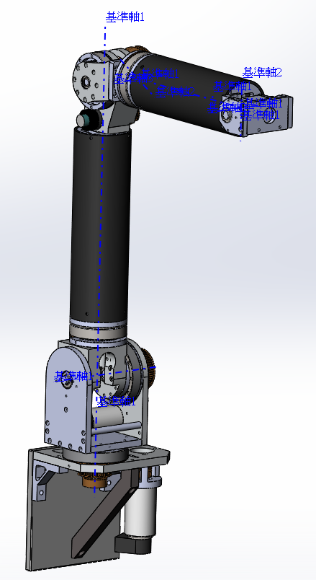

Z6’ (原手臂EE)

Z6 (手掌掌心)

X6 (手掌掌心)

X6’ (原手臂EE)

Z5

X4

X5

Z4

Z3

X3

X2

Z2

Z1

X1

Z0

X0

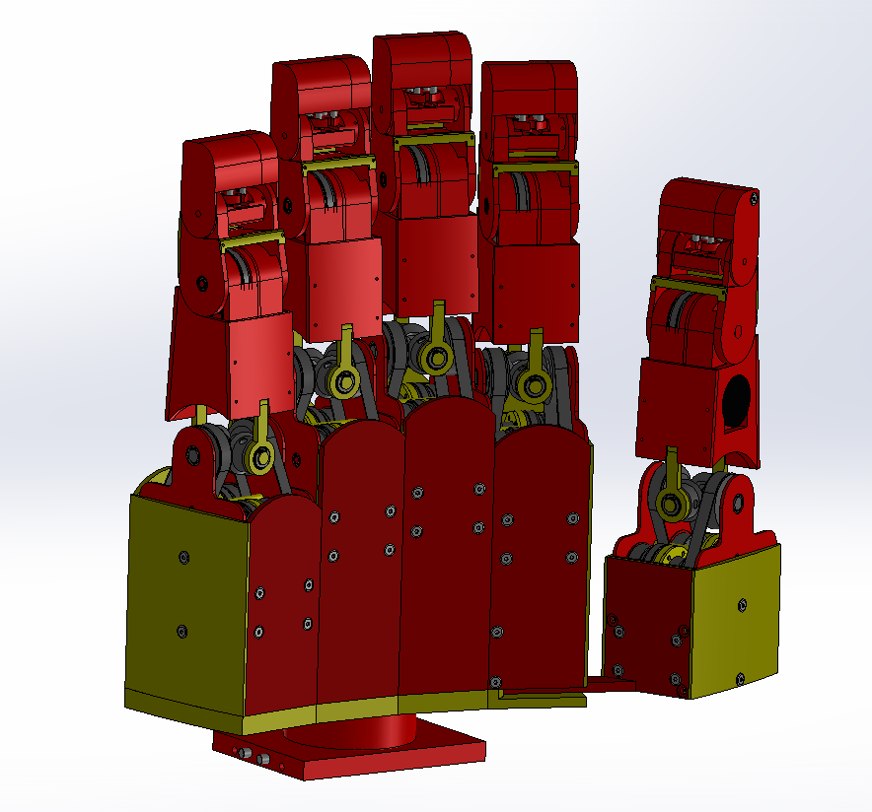

Zpsu2

X7

Z7

X10

Z10

Xpsu1

Zpsu1

X12

X11

Z12

Z11

X9

Z9

Z8

X8

Z6

X6

Xpsu2

For other 4 fingers



7

Zpsu2

Xpsu2

Z7

X10

Z10

X12

X11

Z12

Z11

X9

Z9

Z8

X8

Z6

X6

For other 4 fingers